Obec Bordovice ve spolupráci se spolky SDH a JAVOREM
Vás v pátek a sobotu zvou na
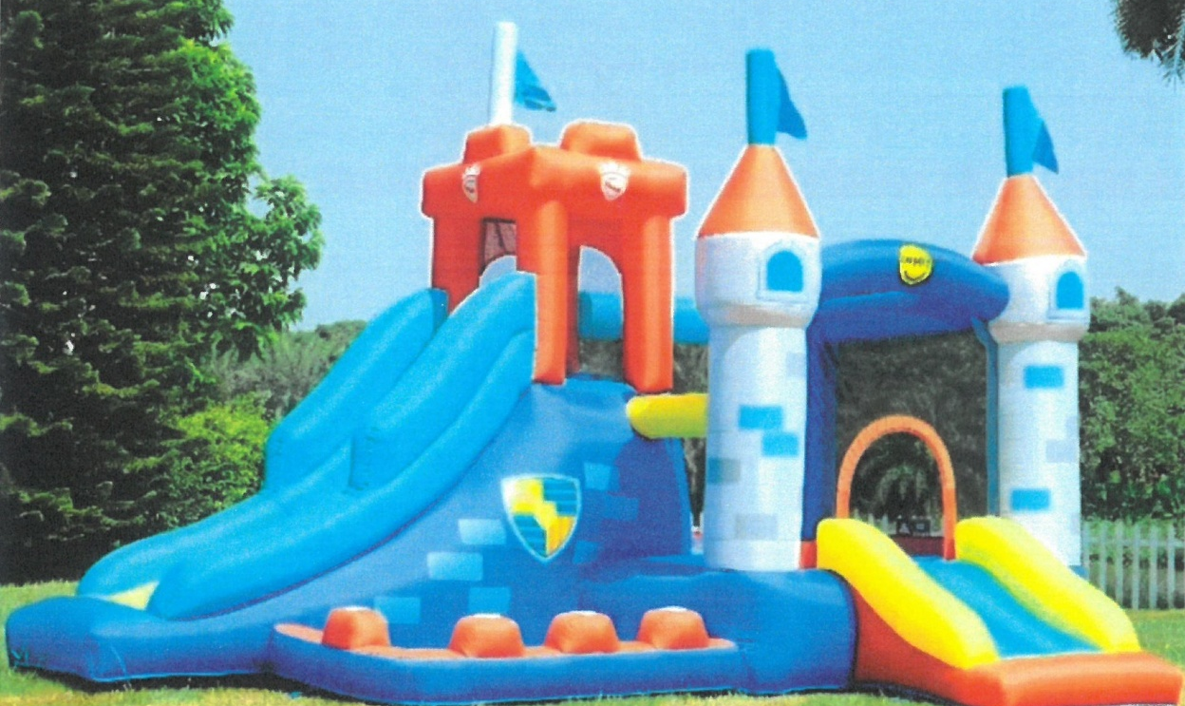

Předpouťová odpoledne
v Dobečkovém hájku a sportovní hale
Pátek 11.9.2026 od 15,30
16,00 - 17,30 Balónkový workshop DAN TARABA
18,00 – 20,00 Dětská diskotéka – DJ Stoupa

Sobota 12.9.2026 od 14,00
Fotokoutek, praková střelnice, pohádková stezka, stánek ÚDiF a další menší vystoupení
15,30 – 16,30 Úžasné divadlo fyziky (ÚDiF)
19,00 - 20,00 Železný ZEKON
od 18,00 Taneční večer se skupinou REBEL
Skákací atrakce po obě celá odpoledne!
Koláče, guláš a další bohaté občerstvení zajištěno!

